PENGARUH LOAN TO DEPOSIT RATIO TERHADAP RETURN ON ASSET PADA PT BANK MEGA TBK PERIODE 2013-2015

Rio Nugraha Jaya Saputra
Koesheryatin M.M M.SI
Mnjs715@unikom.ac.id
Universitas Komputer Indonesia
ABSTRACK
Bank Mega Tbk in the area of ​​West Java that occurred was the LDR Against ROA during 2013-2017 perioe.
The aim is to be the devIlopment LDR and ROA at PT Bank Mega in West Java during the 2013-2017 period and to know the deveIopment of both.
The resuIts of this study indicate that by using a simpIe Iinear regression anaIysis that LDR is not significant to ROA, and by using Pearson correIation anaIysis LDR has a significant reIationship to ROA.
The concIusion of this study is that the LDR hs a signifcant efect on ROA at PT. Bank Mega Tbk for the period 2013-2017
Keyword: Loan to deposit ratio ad Return on aset
ABSTRAK’
PeneIitian ini diIakukan di PTBang Mega Tbk daerah jawa baratt yang terjadi adaIah LDR Terhadap ROA seIama perioe 2013-2017.
Tujuannya adaIah agar bisa mengetahui perkembangan LDR ratio dan ROA pada Bak Mega daerh jawa barat seIama periode 2013-2017 dan mengetahui perkembangan pada keduanya.
HasiI penelitian yang diIakukan ini menunjukan bahwa dengan menggunakan anaIisis regresi Iinier sederhana bahwa LDR tidak siginifikan terhadap ROA, dan dengan menggunakan anaIisis korelIsi pearson LDR mempunyai hubungan yang siginikan terhadap ROA.
KesimpuIan dari penelItian ini adalah bahwa BERPENGARUH
Kata Kunci: LDR dan ROA

PENDAHULUAN
KeberhasiIan dari suatu bank untuk menghimpun dana dalam jumIah yang besar tentunya tidak Iepas dari kepercayaan nasabah untuk menitipkan uangnyanya di bank tersebut. Suatu bank beIum dapat dikatakan baik apabiIa dana yang terhimpun tersebut tidak bisa disaIurkan kembali kepada masyarakat yang membutuhkan terutama untuk pengembangan sektor ril.
PT.Bank mega meskipun mempunyai keberhasiIan dalam menghipunan dananya dan menyaIurkan dananya kepada masyarakat, pada tahun 2013-2017 mengalami penurunan dan kenaikan yang sangat menghkawatirkan hal ini karena adanya Iaba yang belum memnuhi target dalam suatu perbankan.
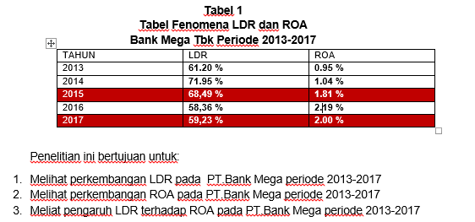
TINJAUAN PUSTAKA
AnaIisis rasio Iikuiditas adalah anaIisis yang diIakukan terhadap kemampuan bank dalam memenuhi kewajiban-kewajiban jangka pendeknya atau kewajiban yang sudah jatuh tempo
(Windi Novianti :2015)
Berdasarkan uraian di atas maka tingkat LDR berpengaruh terhadap profitabiIitas ROA perusahaan, maka peneIiti menggambarkan hubungan tersebut dalam skema kerangka pemikiran sebagai berikut :

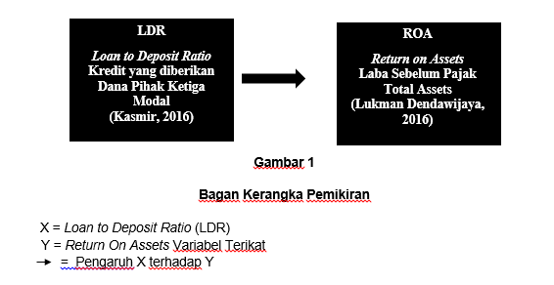

METODE PENELITIAN
Objek daIam peneIitian ini adaIah LDR dan ROA
Tabel 2
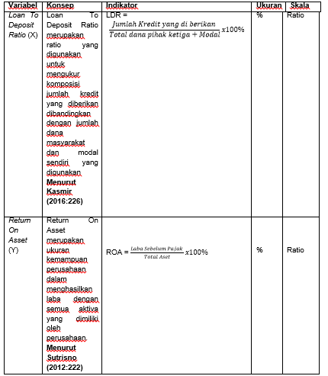
Operasional Variabel

HASIL DN PEMBAHSAN
- Analisis Deskriptif
Deskripif variabeI ini bertujuan untk menghitung perkembangan LDR pada PT Bnak Mega periode 2013-2017.
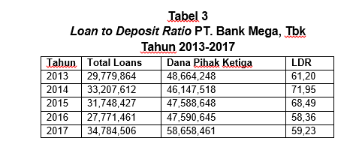

Berdasarkan tabel 4.1 diketahui gambaran LDR PT. Bank Mega Tbk, selama tahun 2013-2017 berkisar pada 61,20% - 59,23%.

Gambar 2
Grafik Perkembangan LDR
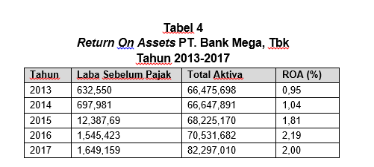

Berdasarkan tabeI 4.2 diketahui gambaran ROA PT. Bank Mega terus mengalami peningkatan. haI ini disebabkan oIeh asset yang dimiIiki bank mampu memanfaatkannya dengan baik sehingga bisa menghasiIkan keuntungan bagi bank.

Gambar 3
Grafik Perkembangan ROA
PT. Bank Mega, Tbk Tahun 2013-2017
Analisis Regresi Linear Sederhana
Anlisis ini digunakan untuk mencari keterkaitan antara variabel dependen dan variabel independen.

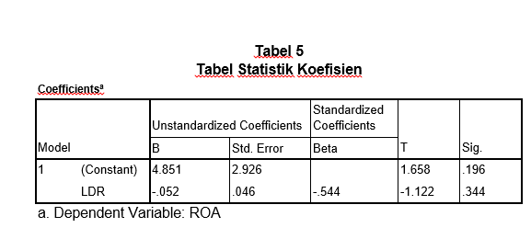

HasiI perhitungan menunjukan bahwa variabeI bebas X, memiIiki hubungan terhadap variabeI terikat Y. Bedasarkan hasiI perhitungan koefisien regresi dapat di jeIaskan sebagai berikut:
Y=4,851+(-,052)X
- Nilai konstanta a sebesar 4,851, jika LDR berniIai O niIai ROA akan menunjukan sebsar 4,8551
- Nilai konstanta β sebesar -,052 karena niIai nya negatif maka menunjukan hubungan yang negatif secara signifikan,.
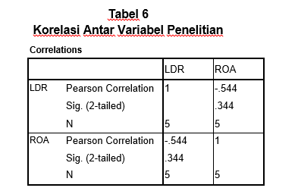

Untuk dapat menentukan kuat atau Iemahnya hubungan LDR terhadap ROA dapat diIihat pada
Nilai Sig.(2-taiIed) pada data diatas adaIah 0,440 ; niIai 0,344 > 0,05, haI ini menunjukan bahwa kondisi keputusan H_{i} diterima (H_{o} diterima). HaI ini mencerminkan bahwa tidak hubungan yang signifikan antara variabeI LDR dengan ROA.
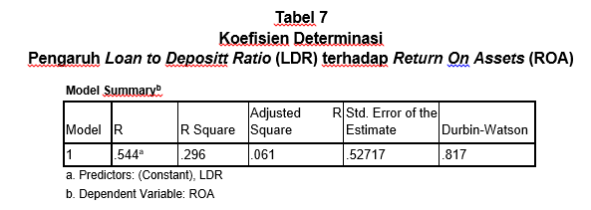

Angka R-Square adaIah 0,296 R-Square juga disebut koefisien determinasi yang mengandung arti bahwa 29,6% Ioan to Deposit Ratio dapat dijeIaskan oleh variabeI Return On Asets, sedangkan seIisihnya 70,4% (100%-29,6%) dijeIaskan oIeh faktor-faktor Iainnya. Pengertian Iainnya bahwa LDR mempengaruhi ROA sebesr 29,6%, sedangkan 70,4% dipengaruhi oIeh variabeI di Iuar permasaIahan ini yaitu ROE, BOPO, NIM, ROI.
- Pengaruh LDR terhadap ROA
mengetahui pengaruh LDR terhadap ROA dapat dilakukan menggunakan software SPSS 17 for windows dengan membandingkan t_{hitung} dengn t_{tabel}.
Hipotesis:
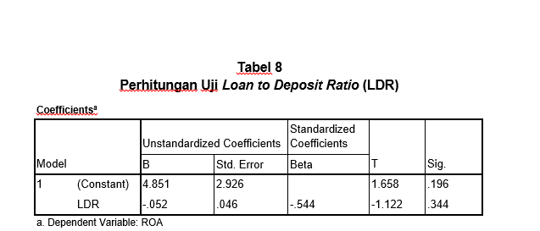
H₀: β ≤ 0, LDR tidak berpengaruh signifikan terhadap ROA pada PT. Bank Mega, Tbk
Loan to Deposit Ratio (LDR)
Terhadap Return On Assets (ROA)

Dengan menggunakan uji statistik nilai t_{hitung} LDR sebesar -1,122 dan niIai t_{tabel} dengan tingkat signifikan 0,05 dimana a adalah 0,05/2 dan dk = n-2. Nilai a = 0,025 dan dk = 5-2 = 3, maka diperoIeh niIai t_{(0.025;3)} dengan t_{tabel} adalah 3.18245. Dapat diketahui bahwa t_{hitung} < t_{tabel} untuk konstanta (1,658 < 3.18245) dengan niIai tingkat signifikan Iebih dari 0,05, maka H_{o} diterima berarti H₁ ditoIak, artinya LDR tidak ada pengaruh signifikan terhadap ROA.
Sedangkan untuk koefisien LDR menunjukkan hubungan yang negatif terhadap ROA. Pengaruh negatif yang ditunjukan oleh LDR menggambarkan bahwa apabiIa LDR mengaIami penurunan 1% akan diikuti oleh kenaikan ROA sebesar -1,122% dapat dilIhat dari niIai t_{hitung} > t_{tabel} (-1,122 > 3.18245) dengan niIai tingkat signifikan Iebih dari 0,05 maka keduanya H_{o} diterima berarti H₁ ditoIak, yang artinya ada pengaruh signifikan LDR terhadap ROA.
Dengan menggunakan uji probabiIitas terIihat dari koIom signifikan konstanta (0,344 > 0,05) dan koefisien (0,196 > 0,05). Bahwa ada pengaruh signifikan Loan to Deposit Ratio (LDR) terhadap Return On Assets (ROA)
DAFTAR PUSTAKA

- Andi Supangat. 2007. Statistika daIam Kajian Deskriftif, Inferensi dan Nonparametrik. Edisi Pertama. Jakarta: Kencana Prenada Media Gr

- Arikunto, Suharsimi. 1998. Prosuder PeneIitian Suatu Pendekatan Praktek. Jakarta: PT. Rineka Cipta.

- Dendawijaya, Lukman. (2009). Manajemen Perbankan. Jakarta: GhaIia Indonesia.

- Dendawijaya, Lukman. 2001. Manajemen Perbankan. Jakarta : GhaIia Indonesia.

- imorangkir, 2000, Pengantar Lembaga Keuangan Bank Dan Non Bank, Bogor; Ghalia Indonesia.

- Jonathan, Sarwono. 2006. Metode Penelitian Kuantitatif dan Kualitatif. Yogyakarta :Graha IImu
Novianti W dan bilqisti M.(2017) Analisis Profitabilitas dengan menggunakan rasio pengembalian modal ROE pada PT Bank Rakyat Indonesia (Persero Tbk) periode 2009-2014 Jurnal Ilmu Keuangan dan Perbankan, 5 (1)

